ΠΑΣΧΑ
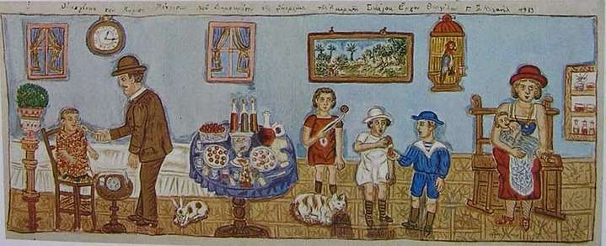
Αυτό τον πολύ όμορφο πίνακα τον ζωγράφισε ένας πολύ σπουδαίος έλληνας ζωγράφος ο Θεόφιλος Χατζημιχαήλ (1870 – 24 Μαρτίου 1934), γνωστός απλά και ως Θεόφιλος, ήταν Έλληνας λαϊκός ζωγράφος της νεοελληνικής τέχνης. Κυρίαρχο στοιχείο του έργου του είναι η ελληνικότητα και η εικονογράφηση της ελληνικής λαϊκής παράδοσης και ιστορίας. Ζωγράφιζε με όμορφα έντονα χρώματα εικόνες της καθημερινής ζωής….Ο πίνακας ονομάζεται «Η οικογένεια του κύριου Πάτρισον από το Σικάγο».
Ας δούμε πως μπορείτε να μαντέψετε μερικές πληροφορίες βλέποντας τον πίνακα. Έχει ζωγραφιστεί πολλά χρόνια πριν από πού το καταλαβαίνουμε..
ΠΑΙΔΙ ΚΑΙ ΓΛΩΣΣΑ
Μπορείτε να περιγράψετε τον πίνακα…
Ποια χρώματα κυριαρχούν…
Τι νομίζετε πως λένε τα παιδάκια…
Τι λέει η μαμά στο μωράκι…
Τι κάνει ο μπαμπάς με το παιδάκι…
Τι νομίζετε πως θα κάνουν όλοι μαζί…
Που ήταν λίγο πριν βρεθούν στο σπίτι..

ΠΑΙΔΙ ΚΑΙ ΠΕΡΙΒΑΛΛΟΝ
Παρατηρήστε τα ρούχα που φορούν τα παιδάκια. Μοιάζουν με τα δικά σας?
Πως είναι τα έπιπλα του σπιτιού. Μοιάζουν με τα δικά μας έπιπλα?
Ποια έθιμα Πασχαλινά μπορείτε να διακρίνετε?( κόκκινα αυγά, γλυκίσματα , λαμπάδες, τσούγγρισα αυγών).
ΜΑΘΗΜΑΤΙΚΑ
Ας μετρήσουμε…
Πόσα ζωάκια βλέπουμε στον πίνακα?
Πόσα παιδάκια βλέπουμε?
Πόσοι είναι όλοι οι άνθρωποι μαζί ?
Εικαστικά
Μπορείτε κι εσείς να ζωγραφίσετε τον πίνακα ή κάτι που σας αρέσει ιδιαίτερα.
Σας ευχόμαστε να περάσετε έτσι όμορφα κι εσείς τις άγιες αυτές ημέρες θα χαρούμε πολύ να δούμε πως γιορτάζετε το Πάσχα τις κατασκευές σας και τις ευχές σας …
Μας έχετε λείψει πολύ …
Σας αγαπάμε πολύ …
Οι δασκάλες σας……………

